**大型仪器共享平台仪器添加步骤**

1.登录西南医科大学大型仪器共享平台网址： [http://211.83.55.239/](%20http://211.83.55.239/)；

（通过非路由器联网的电脑如iarrp无线网络登录，路由器联网暂时无法登陆）

2.点击网页右上角“登录”，

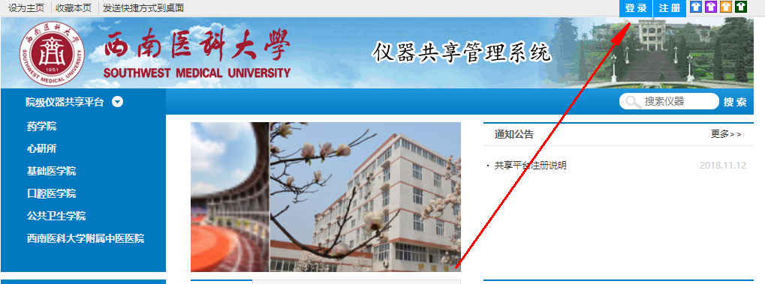

3.输入账号密码，点击“登录”（账号：123456 密码：123456）可以多人同时登陆

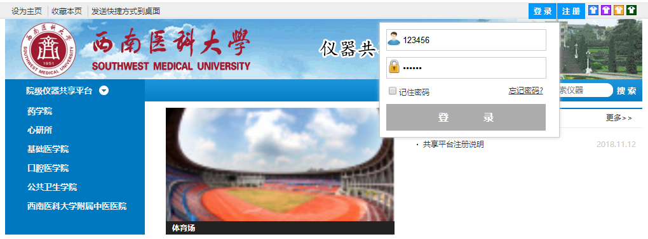

4.选择“个人中心”，

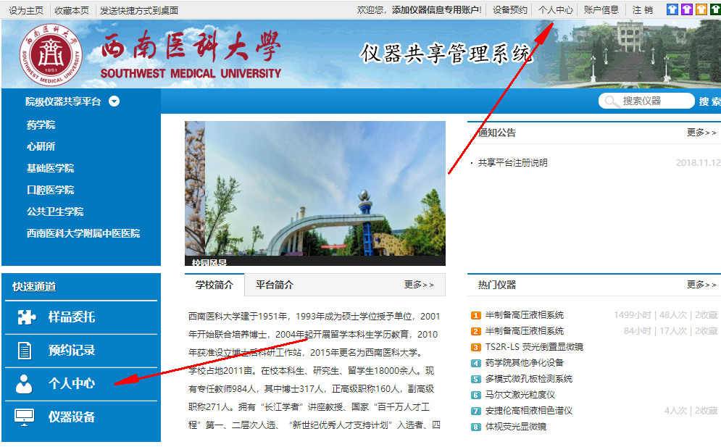

5. 进入“个人中心”选择“仪器设备”

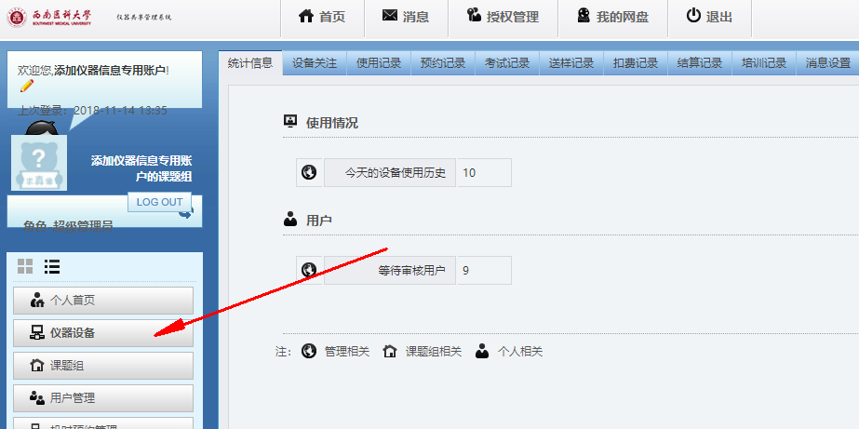

6. 进入“仪器设备”选择“新增”

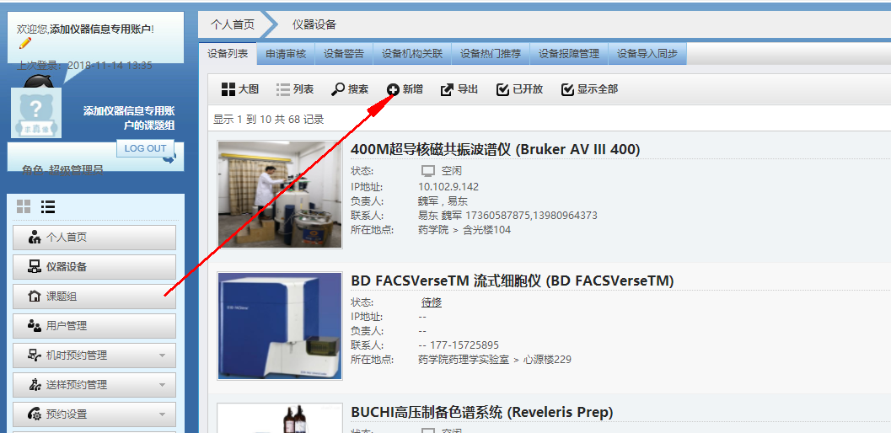

6. 选择“新增”后录入仪器的信息

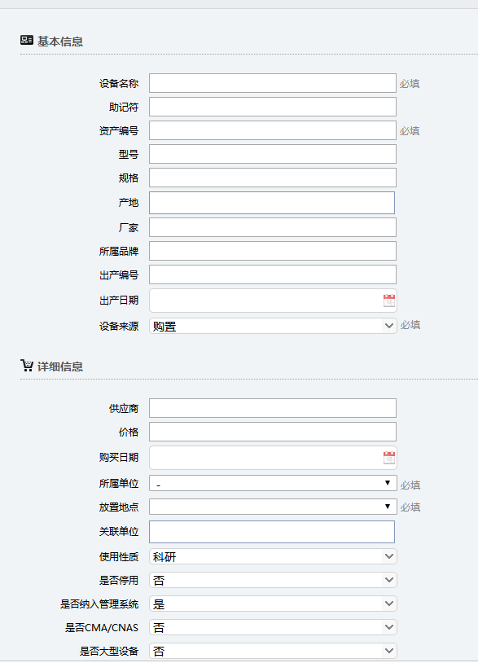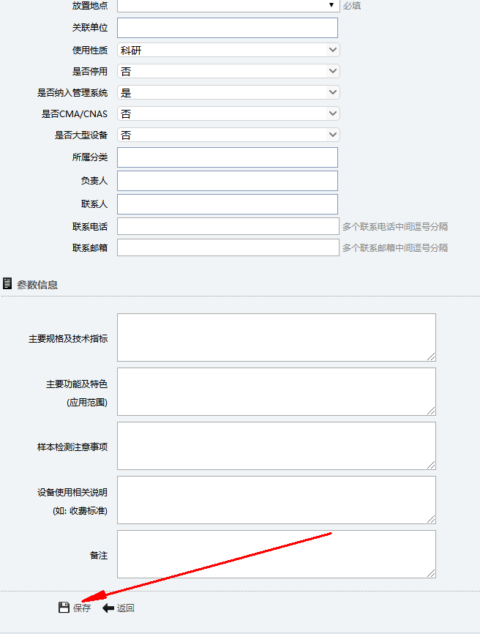

信息录入完成后选择保存

仪器的所属单位和放置地点一定要选择对应的组织机构！

